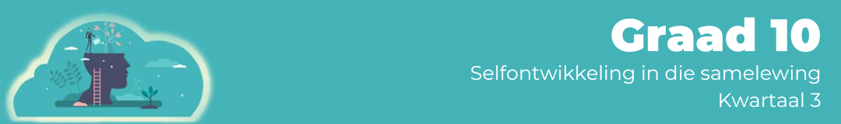


Les 1 - Werkkaart

Aktiwiteit 1:
‘n Lewensrol is die rol wat iemand in 'n gesin, samelewing of ander groep vervul.
Voltooi die volgende definisies.

AFHANKLIK:

ONAFHANKLIK:

INTERAFHANKLIK:

Aktiwiteit 2:
Lees die volgende gevallestudie oor Ruby, Xolani en Sesethu en beantwoord dan die vrae
wat volg.

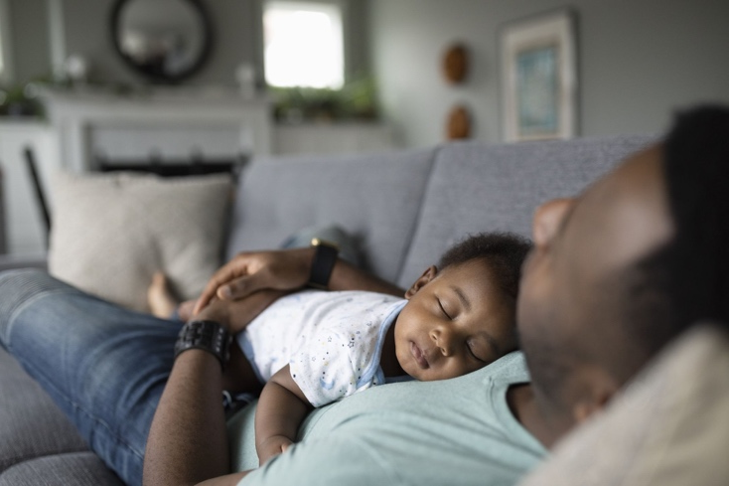
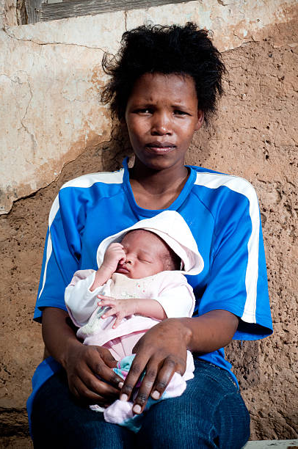

Ruby het daarvan gedroom om 'n dokter te word. Haar fokus op skool was slegs op haar studies. Haar daaglikse lewe was eenvoudig: word wakker, doen haar huistake, gaan skool toe, werk hard by die skool, kom huis toe, help met aandete en studeer. Alles het verander toe sy haar eerste kêrel gekry het en swanger geraak het. Nou is sy 'n enkelma met geen inkomste nie.

Xolani was 'n uitstekende sokkerspeler. Hy het baie ure saam met sy span geoefen. Hy het gehoop om 'n sportbeurs te kry om Sportwetenskap te studeer. Dit was egter net totdat sy meisie swanger geraak het, die baba by hom afgelaai het en verdwyn het. Nou is hy 'n enkelpa.

Sesethu het die afgelope paar jaar modelwerk gedoen om haar gesin te onderhou. Sy was op ‘n voorblad van ‘n tydskrif gebruik na 'n fotosessie. Die doel was om bewustheid oor tienerswangerskap te skep. Sy was nie regtig swanger nie, maar hulle het dit net so laat lyk. Al haar vriende en daardie ou in die klas waarvan sy baie hou sou die voorblad sien en dit sou alles vir haar verander.
(Deur Teenactiv ontwikkel)

- Noem TWEE rolle wat Ruby gehad het voordat sy swanger geraak het.
_______________________________________________________________________________________
- Noem TWEE vaardighede wat sy in haar nuwe rol, as enkelma, sal moet aanleer.
_______________________________________________________________________________________
- Verduidelik hoe die swangerskap haar lewensrolle sal verander.
_______________________________________________________________________________________
- Verduidelik die impak wat Xolani se rol as enkelpa op sy sokkerdoelwitte sal hê.
_______________________________________________________________________________________
- Gee vir Sesethu raad oor hoe om haar rol, as broodwinner van haar gesin, aan haar vriende te verduidelik.
_______________________________________________________________________________________
Aktiwiteit 3:
Lees vyf van die “22 lewenslesse wat ons geleer het deur na Friends te kyk” en maak dan as 'n
groep 'n plakkaat (sien Les 1 – Plakkaat) in reaksie daarop.

Die plakkaat moet die volgende insluit:
- VYF uitsprake oor wat die samelewing en kultuur oor vriendskap glo.
- VYF vaardighede wat jy benodig om 'n goeie vriend te wees.

5 lewenslesse wat ons geleer het deur na 'Friends' te kyk

- Familie sal nie altyd daar wees vir jou nie, maar vriende sal.
- Moeilike tye verander in snaakse staaltjies.
- Maak jou behoeftes bekend (vra), maak nie saak wat die gevolge is nie.
- Moenie te veel beplan nie, dit help in elk geval nie.
- Laat jou hart jou lei en nie jou kop nie.

[Verwerk vanf: https://cafemom.com/entertainment/216593-life-lessons-we-learned-from-friends
Toegangsdatum: 18 Junie 2023]

Aktiwiteit 4:
Reflekteer deur die volgende vrae te beantwoord.

- Hoe goed hanteer jy die verandering van een lewensrol na 'n ander?
________________________________________________________________________________________________________________________________________________________________
- Hoe kan jy jou vermoë om by verskillende lewensrolle aan te pas, verbeter?
________________________________________________________________________________________________________________________________________________________________
- Verduidelik hoeveel van jou vooropgestelde idees, oor die rol van 'n persoon in 'n verhouding, gedefinieer word deur die musiek waarna jy luister.
________________________________________________________________________________________________________________________________________________________________

